政法学院 1901班 蔡敏 191070012
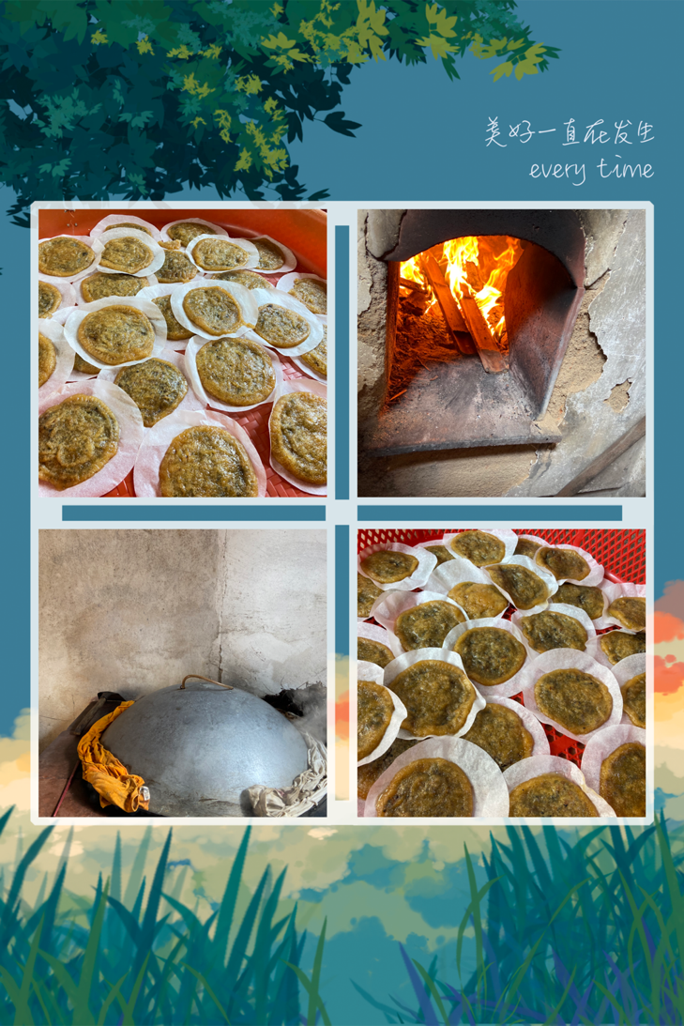
图片中的是我的家乡特色习俗—过年必备“龟仔粿”。
“龟仔粿”是由红糖、白糖、面粉等做皮，用芝麻白糖花生碎等做甜馅，另有加猪肉、虾米等做肉馅，香味十足。其中，甜馅有对应的粿印呈圆状，咸馅则对应椭圆的粿印。这种稞印上龟甲印，形体像只龟，龟是延年益寿的一种象征，因此，人们借喻全家老少像“龟”一样益寿延龄，吉祥如意，故称“龟仔稞”。制作完成后，便放至传统的炉灶中蒸熟，甜味十足、浓香醇厚。

虽然，“龟仔粿”做工序比较复杂，而且要耗费大量的人力、时间，但是这样一项繁琐的活动，使得全家老小、甚至姑姨、邻居能够围聚在一起，齐心合作，共同完成。这期间的欢声笑语，使人忘记了烦恼与忧愁，留下了满满的丰收喜悦之情。

